Mẫu số 07/HĐBC-HĐND
TIỂU SỬ TÓM TẮT
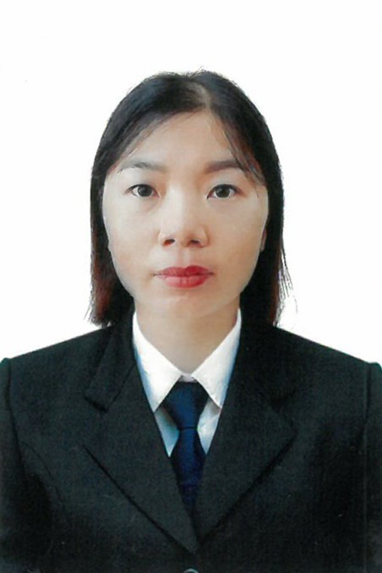
CỦA NGƯỜI ỨNG CỬ ĐẠI BIỂU HĐND XÃ XUÂN TÍN
NHIỆM KỲ 2026 – 2031

1. Họ và tên thường dùng: NGUYỄN THỊ THÚY.
2. Họ và tên khai sinh: NGUYỄN THỊ THÚY
Các bí danh/tên gọi khác (nếu có): Không.
3. Ngày, tháng, năm sinh: 19/08/1991. 4. Giới tính: Nữ.
5. Quốc tịch: Chỉ có 01 quốc tịch là quốc tịch Việt Nam và không trong thời gian thực hiện thủ tục xin gia nhập quốc tịch quốc gia khác.
6. Nơi đăng ký khai sinh: Xã Hạnh Phúc, huyện Thọ Xuân, tỉnh Thanh Hóa
7. Quê quán: Khu phố Vĩnh Nghi, xã Thọ xuân, tỉnh Thanh Hóa.
8. Nơi đăng ký thường trú: Thôn Phong Lạc 1, xã Thọ Long, tỉnh Thanh Hóa.
Nơi ở hiện nay: Như trên.
9. Dân tộc: Kinh. 10. Tôn giáo: Không.
11. Trình độ:
- Giáo dục phổ thông: 12/12 phổ thông.
- Chuyên môn, nghiệp vụ: Đại học chuyên ngành sư phạm Toán
- Học vị: Không Học hàm: Không
- Lý luận chính trị: Không
- Ngoại ngữ: Không
12. Nghề nghiệp hiện nay: Giáo viên.
13. Chức vụ trong cơ quan, tổ chức, đơn vị đang công tác: Không.
14. Nơi công tác: Trường Trung học cơ sở Phú Xuân, xã Xuân Tín , tỉnh Thanh Hóa.
15. Ngày vào Đảng:Không
- Ngày chính thức: Không
- Chức vụ trong Đảng: Không
- Ngày ra khỏi Đảng (nếu có) Không
Lý do ra khỏi Đảng: Không
16. Tham gia làm thành viên của các tổ chức đoàn thể:
- Tên tổ chức đoàn thể: Trường Trung học cơ sở Phú Xuân, tỉnh Thanh Hóa.
- Chức vụ trong từng tổ chức đoàn thể: Bí thư Đoàn trường
17. Tình trạng sức khỏe: Tốt.
18. Các hình thức khen thưởng nhà nước đã được trao tặng: Không
19. Các hình thức kỷ luật, xử lý vi phạm đã bị áp dụng (Đảng, chính quyền, đoàn thể): Không bị kỷ luật, không có án tích.
20. Là đại biểu Quốc hội khóa (nếu có): Không
21. Là đại biểu Hội đồng nhân dân (nếu có): Không, nhiệm kỳ: Không

TÓM TẮT QUÁ TRÌNH CÔNG TÁC

Thời gian | Công việc, chức danh, chức vụ, nơi công tác (Chính quyền, Đảng, đoàn thể)
Từ tháng 11/ 2024 đến 6/2025 | Giáo viên trường Trung học cơ sở Phú Xuân, huyện Thọ Xuân, tỉnh Thanh Hóa.
Từ tháng 7/ 2025 đến nay | Giáo viên trường Trung học cơ sở Phú Xuân, xã Xuân Tín, tỉnh Thanh Hóa.

